**OVERVIEW**

**TASK1 : Introduction**

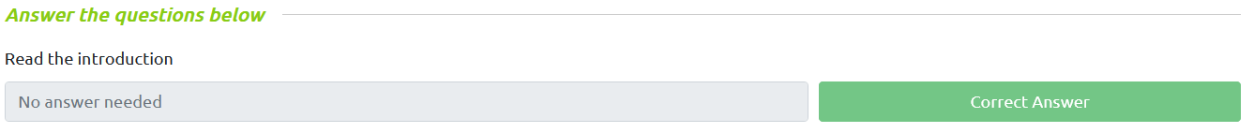

**TASK2 : GVM Framework Architecture**

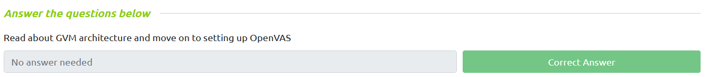

**TASK3 : Installing OpenVAS**

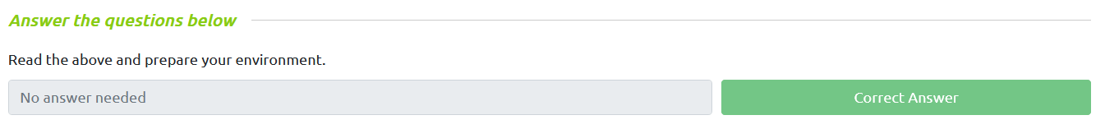

**TASK4 : Initial Configuration**

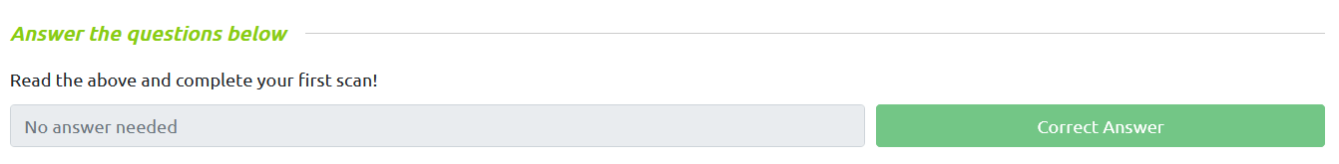

**TASK5 : Scanning Infrastructure**

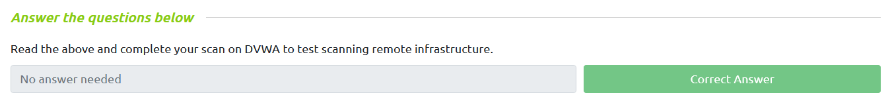

**TASK6 : Reporting and Continuous Monitoring**

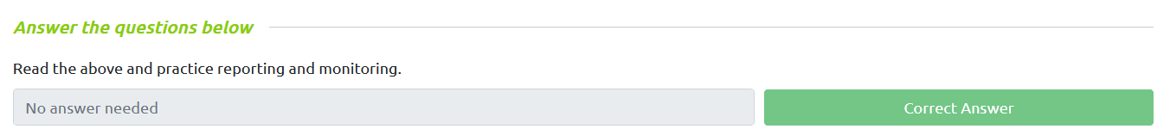

**TASK7 : Practical Vulnerability**

**TASK8 : Conclusion**

